|  |  |
| --- | --- |
| **Julien HAIRAPIAN**  **Adresse :** 9 rue Jean-François de la Pérouse 91300 MASSY  **Téléphone :** +33 6.46.42.63.52  **E-mail :** [julien.hairapian@gmail.com](mailto:julien.hairapian@gmail.com) |  |

**DÉVELOPPEUR JAVASCRIPT/C#**

**COMPÉTENCES**

**WEB FRONT END**

Langages **JavaScript**, HTML5, CSS3

Bibliothèques AngularJS, Angular UI (Bootstrap), Grunt, jQuery

**WEB BACK END**

Langages **JavaScript**, C#, PHP5

Bibliothèques **Node.js**, ASP.NET WebApi2, Services WCF, Symfony2, CakePHP

**LOGICIEL**

LangagesC#

Framework.NET 4.7, .NET CORE 2.0

BibliothèquesNLog, Newtonsoft

**CLOUD** Microsoft Azure

**BASES DE DONNÉES** Azure SQL Databases, SQL Server 2014, Oracle 12c, MySQL

**VERSIONNEMENT**  **GIT**, VSTS, TFS 2013

**ARCHITECTURES REST APIs, SPA**

**LANGUES**

Anglais Courant (8 mois dans une équipe internationale)

Espagnol Intermédiaire

**RECOMMANDATIONS**

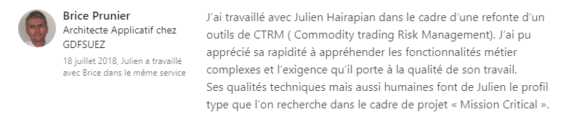

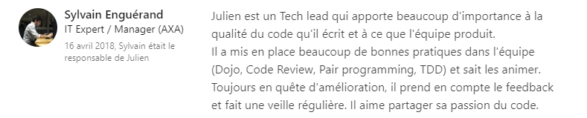

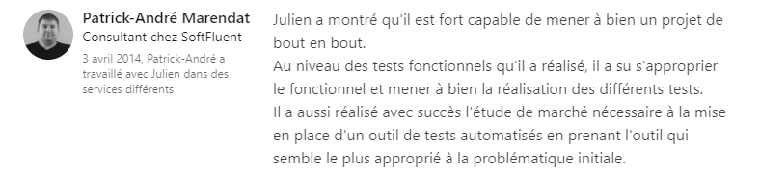

**EXPÉRIENCES PROFESSIONNELLES**

|  |  |
| --- | --- |
| 2017  9 mois | **ENGIE** CONSULTANT C# / .NET  **Projet MARGO, 18 personnes (2 PO, 4 DEV, 12 BA)**  Dans la BU GLOBAL LNG (Gaz Naturel Liquéfié) d’Engie, département Finance de Marché, j’étais dans une équipe internationale organisée en méthodologie agile SCRUM. Elle avait pour mission de refondre le CTRM (Commodity Trading Risk Management) de la BU. La plus grosse feature du projet était le calcul quotidien du PnL (Profits and Loss).  **Mes missions**   * Intégration de la logique métier dans le CTRM Allegro Horizon * Développement d’un job d’import journalier (ETL) de contrats de SWAP/OPTIONS depuis un autre système applicatif, vers Horizon (4 mois) * DevOps, depuis la phase de développement jusqu’aux mises en production sur Azure (toutes les 2 semaines) * **Equipe** **internationale** (Américains, Anglais, Espagnols et français) * Projet géré en méthode **agile SCRUM** (sprints de 2 semaines) * Ajout de services dans l’API REST créée par l’équipe. Elle permet l’interconnexion d’Horizon avec les autres systèmes applicatifs de la BU   **Technologies utilisées**   * Langages : C#, **JavaScript**, SQL * Bibliothèques : .NET 4.7, .NET CORE 2.0 * Contrainte : Intégration du progiciel Allegro Horizon * Outils : Intégration continue + Déploiement automatisé via Azure   **Valeur ajoutée**   * Architecture de l’ETL servant à fournir les contrats importés dans Allegro pour les autres systèmes applicatifs * Code reviews * Clean code * Formation des nouveaux entrants * Recrutement de profils techniques |

|  |  |
| --- | --- |
| 2016 -  À présent  *https://lh4.googleusercontent.com/wyJF2xLBisJrFNjT7af_uYRFX7G6Z8lVH_EUVq4aXw4UTLMqV25bPSb6UCI3IQyHrUhtvGFSXjIpI4YRAH8BieQRwwpRU5dy3a0yN6CTqA9yVNQYKLLGXYynTdZSGlGE3E1WcmvL* | **UNIVERSITÉ ÉVRY VAL D’ESSONNE - MASTER MIAGE** ENSEIGNANT  Depuis Septembre 2016, j’enseigne en MASTER 1 MIAGE pendant mes congés (16 demi-journées par an). Je suis en charge du cours de projet de conception et développement, qui dure toute l’année scolaire.  Les étudiants choisissent un projet parmi une liste d’idées que je leur fourni. Ils commencent par rédiger un document de conception puis ils implémentent ce qu’ils ont conçu. Je les suis tout au long de l’année en présentiel et à distance, je les guide pendant la phase d’implémentation et enfin je note leurs soutenances.  Quand j’enseigne, j’ai à cœur de leur montrer que le métier d’architecte/développeur est passionnant et plein d’avenir. Je tente de leur apporter le meilleur de mes expériences, en les poussant à sortir de leur zone de confort. |

|  |  |
| --- | --- |
| 2014  3 ans | **AXA FRANCE** INGÉNIEUR ÉTUDE ET DÉVELOPPEMENT  **Département CTI, 7 personnes (1 PO, 4 DEV, 3 BA)**  Dans l’équipe responsable du centre de contact d’AXA FRANCE, nous étions responsables de faire fonctionner la plateforme et d’y ajouter de nouvelles fonctionnalités. (30.000 appels entrants + 13.000 sortants / jour).  **Mes missions**   * Ajout de fonctionnalités sur la barre média (client lourd qui permet aux téléconseillers de contrôler leur téléphone via l’ordinateur) * Responsable du packaging et de la mise en production de chacun de mes développements   **Création d’un automate d’appels (2 ans)**   * Pour permettre d’accroître la conversion de prospects en clients, j’ai développé au sein d’une équipe de 3 personnes un automate d’appels, en intégrant le progiciel Genesys (api) * Gestion automatisée des appels sur rendez-vous pour les conseillers * Ouverture automatique de la fiche client sur Salesforce * Technologies   + Genesys OCS (Outbound Call Solution)   + API REST (C#, ASP.NET WebApi2)     **Projet Web (9 mois) : ISA (Interface de Saisie des Appels)**   * Refonte d’une application legacy (C# .NET 2.0) qui sert à qualifier les appels reçus par les téléconseillers, afin d’en tirer des statistiques   + Front end : **JavaScript**, AngularJS, Angular UI (Bootstrap), Grunt   + Back end : ASP.NET WebApi2, C#, .NET 4.5.2   + Base de données : Oracle 12c   **Technologies utilisées**   * Langages : C#, SQL, **JavaScript** (ES5) * Bibliothèques : .NET 4.5.2, AngularJS * Contrainte : Intégration du progiciel Genesys   **Valeur ajoutée**   * Mise en place de code reviews * Mise en place du pair programming * Mise en place de coding dojos (ateliers de code) * Culture du clean code * Formation des juniors et des nouveaux arrivants * Recrutement de profils techniques |

|  |  |
| --- | --- |
| 2013  1 an  RÃ©sultat de recherche d'images pour "bruneau" | **BRUNEAU** DÉVELOPPEUR C# / .NET (APPRENTISSAGE)  Lors du développement de mon application d’automatisation du déploiement des correctifs sur SINBAD (1ère année chez Bruneau), j’ai remarqué que beaucoup de ces correctifs auraient pu être éviter avec une politique de tests automatisée.  J’ai proposé au directeur de projet de faire une étude puis un proof of concept sur l’automatisation des tests fonctionnels de non-régression (tests UI). J’ai eu la charge complète de ce projet en commençant par une étude de marché sur les logiciels disponibles, en passant par le développement et la mise en place des tests et en terminant par la formation du personnel.  **Technologies utilisées**   * Langage : C# * Framework : .NET 3.5 * Outils : Ranorex, TFS 2013 * Base de données : SQL Server 2012 |

|  |  |
| --- | --- |
| 2012  1 an  RÃ©sultat de recherche d'images pour "bruneau" | **BRUNEAU** DÉVELOPPEUR C# / .NET (APPRENTISSAGE)  Dans l’équipe ALM (Application Lifecycle Management), j’étais en binôme avec le responsable qualité et déploiement. L’équipe projet - composée de 30 développeurs et de 10 fonctionnels - était en charge du développement de l’ERP interne appelé SINBAD.  Le déploiement se faisait tous les 4 mois. Entre ces phases, des correctifs étaient poussés en production. J’ai remarqué que le déploiement de ces derniers était manuel, j’ai proposé de l’automatiser.  **Technologies utilisées**   * Langage : C# * Framework : .NET 3.5 * Outils : TFS 2012 * Base de données : SQL Server 2012 |
|  |  |

|  |  |
| --- | --- |
| 2011  1 an | **AFIDIUM** DÉVELOPPEUR WEB FRONT (APPRENTISSAGE)  AFIDIUM est une PME qui développe le langage XFT, basé sur le XML, pour les acteurs du tourisme (tours operators, sites de réservation d’hôtels, distributeurs de billets d’avion, etc). XFT permet à ses utilisateurs de parler un langage commun, afin fluidifier leurs transactions.  J’étais en charge du développement des interfaces graphiques pour les moteurs de comparaison de prix d’hôtels et de billets d’avions.  Technologies utilisées   * Langages : **JavaScript**, PHP5 * Framework : CakePHP * Bibliothèques : jQuery * Webservices : SOAP |

|  |  |
| --- | --- |
| 2010  2 mois | **NRJ** DÉVELOPPEUR WEB (STAGE)  Le CTO de NRJ avait l’habitude de gérer les projets de sa BU sur une feuille Excel. Il avait besoin d’une application qui pouvait s’intégrer à son back office qui pouvait lui permettre de suivre l’avancement de ses projets. Il fallait également qu’elle intègre un diagramme de Gantt.  Technologies utilisées   * Langages : PHP5, SQL, HTML, CSS * Framework : Zend (MVC) * Base de données : MySQL |
|  |  |

**FORMATION**

|  |  |  |
| --- | --- | --- |
| 2018  1.5 an | https://lh5.googleusercontent.com/U4ccbQCVB-DF9q9eAQhRfZK4QNPMRtQkFlUbf0-4unXHWPxF5pVe7aIUKVyjMJP89QSVX5H1KkmvUG8Wm-SyXNuqZCAaJjUJSMhvtH-5iaEgg0Di20e62TTSidj5SI4CUkV7nx0g | **FREELANCE ACADEMY**  Freelancing, entreprenariat et JavaScript avancé |
| 2017  4 jours |  | **NODE.JS (par Christophe PORTENEUVE)**  Formation avancée sur ES2015 et Node.js  [www.delicious-insights.com/fr/formations/node-js](http://www.delicious-insights.com/fr/formations/node-js) |
| 2017  4 jours |  | **WEB APPS MODERNES (par Christophe PORTENEUVE)**  Formation avancée sur ES2015 et React  [www.delicious-insights.com/fr/formations/web-apps-modernes](http://www.delicious-insights.com/fr/formations/web-apps-modernes) |
| 2012  2 ans | *https://lh4.googleusercontent.com/wyJF2xLBisJrFNjT7af_uYRFX7G6Z8lVH_EUVq4aXw4UTLMqV25bPSb6UCI3IQyHrUhtvGFSXjIpI4YRAH8BieQRwwpRU5dy3a0yN6CTqA9yVNQYKLLGXYynTdZSGlGE3E1WcmvL* | **MASTER MIAGE PAR APPRENTISSAGE - UNIVERSITÉ ÉVRY VAL D’ESSONNE**  *Méthodes Informatiques Appliquées à la Gestion des Entreprises*  [www.cfa-afia.com/formations/master-miage-0](http://www.cfa-afia.com/formations/master-miage-0)  *Major de promotion* |

**COMMUNAUTÉ**

**Meetups** NodeSchool Paris [www.meetup.com/fr-FR/NodeSchool-Paris](http://www.meetup.com/fr-FR/NodeSchool-Paris)

*(Depuis 2016)*

**CENTRES D’INTÉRÊTS**

**Loisirs** Musculation (calisthenics)

Coding Game, LeetCode, Battle Dev